Perancangan Arsitektur Multitenant Berbasis Shared Database dan Shared Schema sebagai Solusi Efisiensi Infrastruktur dan Provisioning Tenant pada Platform Manajemen Aset, Inventori, dan Rental

Tugas Akhir
diajukan untuk memenuhi salah satu syarat memperoleh gelar sarjana
dari Program Studi Rekayasa Perangkat Lunak
Fakultas Informatika
Universitas Telkom

1302220067
Indra Mahesa



Program Studi Sarjana Rekayasa Perangkat Lunak
Fakultas Informatika
Universitas Telkom
Bandung
2026

LEMBAR PENGESAHAN

Perancangan Arsitektur Multitenant Berbasis Shared Database dan Shared Schema sebagai Solusi Efisiensi Infrastruktur dan Provisioning Tenant pada Platform Manajemen Aset, Inventori, dan Rental

Design of a Multitenant Architecture Based on Shared Database and Shared Schema as a Solution for Infrastructure Efficiency and Tenant Provisioning in an Asset, Inventory, and Rental Management Platform

1302220067
Indra Mahesa

Tugas akhir ini telah diterima dan disahkan untuk memenuhu sebagai syarat memperoleh gelar pada Program Studi Sarjana <Nama Prodi>
Fakultas Informatika
Universitas Telkom

Bandung, 07 April 2026
Menyetujui

Pembimbing I,  Dr. Eng. Jati H. Husen, S.T., M.Eng.  NIP: 20920040 |  |  | Pembimbing II,  Muhammad, S.T  NIK: 3311041509920001
Ketua Program Studi
Sarjana Rekayasa Perangkat Lunak,

Dr. Eng. Jati H. Husen, S.T., M.Eng.
NIP: 20920040

LEMBAR ORISINALITAS

Dengan ini saya, Indra Mahesa, menyatakan sesungguhnya bahwa Tugas Akhir saya dengan judul Perancangan Arsitektur Multitenant Berbasis Shared Database dan Shared Schema sebagai Solusi Efisiensi Infrastruktur dan Provisioning Tenant pada Platform Manajemen Aset, Inventori, dan Rental berserta dengan seluruh isinya merupakan hasil karya saya sendiri, dengan tidak melakukan penjiplakan yang tidak sesuai dengan etika keilmuan yang berlaku dengan masyarakat keilmuan, serta produk dari tugas akhir ini bukan merupakan hasil dari Generative AI. Saya siap menggung risiko/sanksi yang diberikan jika di kemudian hari ditemukan pelanggaran terhadap etika keilmuan dalam Laporan Tugas Akhir, atau jika ada klai mdari pihak lain terhadap keaslian karya.
Bandung, 07 April 2026
Yang menyatakan

Indra Mahesa
NIM 130222067

ABSTRAK
Pengelolaan aset, inventori, dan layanan rental pada banyak organisasi yang beroperasi dalam satu platform digital masih sering menggunakan pendekatan non multitenant, di mana setiap organisasi dikelola melalui konfigurasi sistem yang terpisah sehingga menimbulkan keterbatasan skalabilitas, tingginya kompleksitas operasional, serta potensi inkonsistensi pengelolaan data ketika jumlah pengguna dan organisasi meningkat pada skala nasional. Permasalahan ini penting dibahas karena platform layanan multi organisasi berbasis web dirancang untuk melayani banyak entitas secara terpusat, sehingga pendekatan arsitektur konvensional tidak lagi memadai. Tenant dalam penelitian ini didefinisikan sebagai satu entitas organisasi independen yang memiliki data, pengguna, dan proses operasional tersendiri yang harus terisolasi secara logis dalam satu sistem bersama. Penelitian ini mengusulkan perancangan arsitektur multitenant berbasis shared database dan shared schema sebagai solusi untuk meningkatkan efisiensi infrastruktur, menjaga isolasi data antar tenant, serta mendukung pertumbuhan jumlah organisasi secara nasional. Metodologi penelitian meliputi analisis kebutuhan sistem, perancangan mekanisme tenant scoping pada lapisan aplikasi, serta perancangan proses provisioning tenant otomatis. Evaluasi rancangan dilakukan melalui parameter kemampuan isolasi data, efektivitas provisioning tenant tanpa konfigurasi manual, serta konsistensi fungsi pengelolaan aset, inventori, dan rental pada berbagai tenant. Hasil yang diharapkan adalah rancangan arsitektur multitenant yang relevan dan layak untuk platform layanan multi organisasi berskala nasional serta mampu mengatasi keterbatasan pendekatan non multitenant pada sistem sejenis.
Kata Kunci: multitenant architecture, shared schema, tenant scoping, tenant provisioning, multi organization platform, asset and rental management system

ABSTRACT

Asset management, inventory, and rental services across multiple organizations operating on a single digital platform are still often implemented using a non-multitenant approach. In this approach, each organization is managed through separate system configurations, leading to limited scalability, high operational complexity, and potential data inconsistency as the number of users and organizations grows at a national scale.
This issue is important to address because multi-organization web-based service platforms are designed to serve multiple entities in a centralized manner, making conventional architectural approaches no longer adequate. In this study, a tenant is defined as an independent organizational entity that has its own data, users, and operational processes, which must be logically isolated within a shared system.
This research proposes a multitenant architecture design based on a shared database and shared schema as a solution to improve infrastructure efficiency, maintain data isolation between tenants, and support the growth of organizations at a national scale. The research methodology includes system requirements analysis, the design of tenant scoping mechanisms at the application layer, and the design of automated tenant provisioning processes.
The evaluation of the proposed design is conducted based on parameters such as the ability to ensure data isolation, the effectiveness of tenant provisioning without manual configuration, and the consistency of asset, inventory, and rental management functions across multiple tenants.
The expected outcome is a relevant and feasible multitenant architecture design for multi-organization service platforms at a national scale, capable of overcoming the limitations of non-multitenant approaches in similar systems.
Keywords: multitenant architecture, shared schema, tenant scoping, tenant provisioning, multi organization platform, asset and rental management system

KATA PENGANTAR

Puji dan syukur penulis panjatkan ke hadirat Tuhan Yang Maha Esa, karena atas rahmat dan karunia-Nya penulis dapat menyelesaikan laporan tugas akhir ini dengan baik.
Laporan tugas akhir ini disusun dengan tujuan untuk merancang arsitektur multitenant berbasis shared database dan shared schema sebagai solusi dalam meningkatkan efisiensi infrastruktur serta mendukung proses provisioning tenant pada platform manajemen aset, inventori, dan rental. Latar belakang penelitian ini didasarkan pada permasalahan pengelolaan sistem multi organisasi yang masih banyak menggunakan pendekatan non multitenant, sehingga menimbulkan keterbatasan dalam skalabilitas, kompleksitas operasional, serta efisiensi penggunaan sumber daya.
Dalam proses penyusunan tugas akhir ini, penulis memperoleh banyak bantuan, bimbingan, dan dukungan dari berbagai pihak. Oleh karena itu, penulis mengucapkan terima kasih kepada:
- Dr. Eng. Jati H. Husen, S.T., M.Eng. selaku pembimbing yang telah memberikan arahan, masukan, dan bimbingan selama proses penyusunan tugas akhir.
- Muhammad, S.T. selaku pembimbing yang telah memberikan arahan, masukan, dan bimbingan selama proses penyusunan tugas akhir.
- Pihak Program Studi dan Fakultas yang telah memberikan fasilitas dan dukungan akademik.
- Keluarga dan orang terdekat yang senantiasa memberikan doa dan dukungan moral.
- Rekan-rekan yang telah membantu baik secara langsung maupun tidak langsung dalam proses penyusunan laporan ini.

Penulis berharap laporan tugas akhir ini dapat memberikan manfaat, baik sebagai referensi akademik maupun sebagai dasar pengembangan sistem multitenant pada platform multi organisasi di masa mendatang.
Penulis menyadari bahwa laporan tugas akhir ini masih memiliki berbagai kekurangan. Oleh karena itu, penulis memohon maaf atas segala keterbatasan yang terdapat dalam penulisan ini serta mengharapkan kritik dan saran yang membangun untuk perbaikan di masa yang akan datang.

UCAPAN TERIMA KASIH
Penulis mengucapkan terima kasih yang sebesar-besarnya kepada seluruh pihak yang telah memberikan bantuan, dukungan, serta kontribusi dalam proses penyusunan tugas akhir ini.
- Dr. Eng. Jati H. Husen, S.T., M.Eng. selaku dosen pembimbing yang telah memberikan arahan, bimbingan, serta masukan yang konstruktif selama proses penelitian dan penyusunan tugas akhir.
- Muhammad, S.T. selaku dosen pembimbing yang telah memberikan bimbingan, dukungan, dan saran dalam penyusunan tugas akhir ini.
- Pihak Program Studi Sarjana Rekayasa Perangkat Lunak, Fakultas Informatika, Universitas Telkom yang telah memberikan dukungan akademik dan fasilitas selama masa studi.
- Keluarga penulis yang selalu memberikan doa, dukungan, dan motivasi sehingga penulis dapat menyelesaikan tugas akhir ini.
- Rekan-rekan yang telah memberikan bantuan, diskusi, serta dukungan selama proses penyusunan tugas akhir.
Penulis menyadari bahwa penyusunan tugas akhir ini tidak terlepas dari bantuan berbagai pihak. Oleh karena itu, penulis sangat menghargai segala bentuk dukungan yang telah diberikan.

DAFTAR ISI

LEMBAR PENGESAHAN ii
LEMBAR ORISINALITAS iv
ABSTRAK v
ABSTRACT vi
KATA PENGANTAR vii
UCAPAN TERIMA KASIH ix
DAFTAR ISI x
DAFTAR GAMBAR xiii
DAFTAR TABEL xiv
BAB 1 PENDAHULUAN 1
1.1. Latar Belakang 1
1.2. Rumusan Masalah 3
1.3. Tujuan dan Manfaat 3
1.4. Batasan Masalah 4
1.5. Metode Penelitian 5
1.6. Jadwal Pelaksanaan 7
BAB 2 TINJAUAN PUSTAKA 8
2.1. Penelitian Terkait 8
2.2. Sistem Informasi Manajemen Aset dan Inventori 10
2.3. Konsep Cloud Computing dan SaaS 10
2.4. Arsitektur Multitenant 11
2.5. Isolasi Data pada Sistem Multitenant 12
2.6. Isolasi Data pada Sistem Multitenant 13
2.7. Penggunaan Bahasa Indonesia yang Baik dan Benar Error! Bookmark not defined.
2.8. Format Penulisan Tugas Akhir Error! Bookmark not defined.
2.8.1. Kertas Error! Bookmark not defined.
2.8.2. Pengetikan Error! Bookmark not defined.
2.8.3. Penomoran Halaman Error! Bookmark not defined.
2.8.4. Halaman Sampul Error! Bookmark not defined.
2.9. Ketentuan Penggunaan Gambar, Tabel dan Persamaan Error! Bookmark not defined.
2.9.1. Penyisipan Gambar Error! Bookmark not defined.
2.9.2. Penyisipan Tabel Error! Bookmark not defined.
2.9.3. Penulisan Rumus dan Persamaan Error! Bookmark not defined.
2.10. Penulisan Kutipan format IEEE Error! Bookmark not defined.
2.10.1. Kutipan Langsung Error! Bookmark not defined.
2.10.2. Kutipan Tidak Langsung Error! Bookmark not defined.
2.11. Penggunaan Referensi Error! Bookmark not defined.
2.12. Penggunaan Footnote Error! Bookmark not defined.
2.12.1. Cara Membuat Footnote dari buku Error! Bookmark not defined.
2.12.2. Cara Membuat Footnote dari Jurnal Error! Bookmark not defined.
2.12.3. Cara Membuat Footnote dari Makalah Error! Bookmark not defined.
2.12.4. Cara membuat footnote dari Skripsi/Tesis/Disertasi Error! Bookmark not defined.
2.12.5. Cara membuat footnote dari koran Error! Bookmark not defined.
2.12.6. Cara membuat footnote dari internet Error! Bookmark not defined.
2.13. Format Penulisan Referensi pada Daftar Pustaka Error! Bookmark not defined.
2.13.1. Buku Error! Bookmark not defined.
2.13.2. Artikel dari Proceeding (Seminar, Workshop) Error! Bookmark not defined.
2.13.3. Sumber Online Error! Bookmark not defined.
BAB 3 PERANCANGAN SISTEM 14
3.1. Analisis Kebutuhan Sistem 14
3.2. Gambaran Umum Sistem Yang Dirancang 14
3.3. Perancangan Arsitektur Multitenant 16
3.3.1. Pemilihan Arsitektur Multitenant 16
3.3.2. Justifikasi Pemilihan Shared Database dan Shared Schema 17
3.3.3. Justifikasi Pemilihan Shared Database dan Shared Schema 17
3.3.4. Diagram Arsitektur Sistem Multitenant 18
3.4. Perancangan Model Penyimpanan Data 19
3.4.1. Struktur Shared Database 19
3.4.2. Peran tenant_id dalam Isolasi Data 19
3.4.3. Pemisahan Tabel Global dan Tenant Scoped 20
3.4.4. Diagram Konseptual Model Penyimpanan Data Shared Schema 20
3.4.5. Validasi Isolasi Data Antar Tenant 21
3.5. Perancangan Mekanisme Isolasi Data 21
3.5.1. Tenant Scoping pada Lapisan Aplikasi 21
3.5.2. Alur Request Tenant Aware 22
3.5.3. Pembatasan Akses Data 23
3.5.4. Validasi Isolasi Data Antar Tenant 23
3.6. Perancangan Proses Provisioning Tenant 24
3.6.1. Alur Provisioning Tenant Otomatis 24
3.6.2. Data dan Konfigurasi yang Diinisialisasi 26
3.6.3. Perbandingan Provisioning Manual dan Otomatis 26
3.7. Rancangan Evaluasi dan Parameter Pengujian 26
3.7.1. Parameter Evaluasi Efisiensi Infrastruktur 27
3.7.2. Parameter Evaluasi Isolasi Data Antar Tenant 27
3.7.3. Parameter Evaluasi Provisioning Tenant Otomatis 28
BAB 4 HASIL PERCOBAAN DAN ANALISIS 29
BAB 5 KESIMPULAN DAN SARAN 32
DAFTAR PUSTAKA 33
LAMPIRAN 34

DAFTAR GAMBAR

Gambar 2.1. Logo Universitas Telkom dengan tulisan di bawah. Error! Bookmark not defined.
Gambar 2.2. Contoh Penulisan footnote. Error! Bookmark not defined.
Gambar 2.3. Contoh penggunaan Ibid di dalam footnote. Error! Bookmark not defined.
Gambar 2.4. Contoh penggunaan Op. Cit pada Footnote Error! Bookmark not defined.

DAFTAR TABEL

Tabel 1.1. Tabel keterkaitan antara tujuan, pengujian dan kesimpulan. 4
Tabel 1.2. Contoh Jadwal Pelaksanaan Tugas Akhir. 7

PENDAHULUAN

  - Latar Belakang
Pengelolaan aset dan inventori merupakan bagian penting dalam mendukung aktivitas operasional organisasi karena berkaitan dengan proses pencatatan, pemantauan, dan pengendalian sumber daya perusahaan [1]. Seiring meningkatnya digitalisasi sistem informasi, berbagai organisasi mulai memanfaatkan platform berbasis web untuk mendukung proses pengelolaan aset dan inventori secara terpusat [2].
Perkembangan teknologi informasi juga mendorong pertumbuhan platform digital berbasis Software as a Service (SaaS) yang memungkinkan satu aplikasi digunakan oleh banyak organisasi dalam satu layanan terpusat [3]. Model layanan SaaS memberikan kemudahan bagi organisasi dalam menggunakan aplikasi tanpa harus membangun dan mengelola infrastruktur sistem secara mandiri. Selain itu, kebutuhan terhadap sistem yang scalable dan mampu mendukung banyak organisasi menyebabkan pendekatan multitenancy semakin banyak diterapkan pada pengembangan aplikasi SaaS modern [4].
Pendekatan multitenancy memungkinkan satu aplikasi digunakan secara bersama oleh banyak tenant dengan tetap mempertahankan isolasi data masing masing organisasi [3], [5]. Dalam implementasinya, setiap tenant dapat memiliki pengguna, data, dan proses operasional yang berbeda beda sehingga sistem membutuhkan arsitektur yang mampu mengelola banyak tenant tanpa mencampurkan data antar organisasi. Kondisi tersebut menyebabkan aspek pengelolaan tenant dan isolasi data menjadi bagian penting dalam pengembangan aplikasi berbasis SaaS.

Penelitian ini dilakukan pada pengembangan modul Asset Management, Inventory, dan Rental berbasis web yang terintegrasi dengan platform RTPintar. Modul yang dikembangkan dirancang untuk dapat digunakan oleh banyak organisasi dalam satu sistem dengan kebutuhan pengelolaan data dan proses operasional yang berbeda pada setiap tenant.
Dalam implementasi aplikasi SaaS, terdapat beberapa pendekatan arsitektur tenant yang umum digunakan, seperti separate database, separate schema, maupun shared schema [6]. Pendekatan separate database menawarkan tingkat isolasi data yang tinggi karena setiap tenant menggunakan basis data yang terpisah. Namun, pendekatan tersebut menyebabkan setiap tenant memerlukan pengelolaan dan konfigurasi basis data tersendiri sehingga meningkatkan kompleksitas operasional ketika jumlah tenant terus bertambah [7]. Selain itu, pendekatan database-per-tenant juga meningkatkan kebutuhan resource infrastruktur dan proses maintenance karena setiap tenant memiliki lingkungan penyimpanan data yang terpisah [7].
Sebagai solusi terhadap permasalahan tersebut, arsitektur multitenant dengan pendekatan shared database dan shared schema memungkinkan seluruh tenant menggunakan basis data dan struktur tabel yang sama [6]. Dengan pendekatan tersebut, tenant baru dapat ditambahkan tanpa perlu membuat basis data baru untuk setiap tenant sehingga proses provisioning dapat dilakukan lebih cepat [8]. Selain itu, penggunaan shared database dan shared schema lebih sesuai untuk aplikasi SaaS dengan jumlah tenant yang dapat terus bertambah karena pengelolaan tenant dan resource sistem dapat dilakukan secara lebih terpusat [7]. Oleh karena itu, pendekatan shared database dan shared schema dipilih pada penelitian ini untuk mendukung kebutuhan pengelolaan banyak tenant dalam satu platform.
Meskipun memiliki kelebihan dalam penggunaan resource yang lebih efektif, implementasi shared database dan shared schema memiliki tantangan pada aspek isolasi data antar tenant [9]. Penggunaan struktur tabel yang sama menyebabkan seluruh data tenant berada dalam basis data yang sama sehingga kesalahan dalam pengelolaan tenant context maupun kontrol akses dapat menyebabkan terjadinya akses lintas tenant yang tidak sesuai [6]. Kondisi tersebut berpotensi menimbulkan kebocoran data dan ketidaksesuaian akses informasi antar tenant apabila mekanisme isolasi tenant tidak diterapkan secara konsisten pada lapisan aplikasi maupun basis data [10].
Berdasarkan kondisi tersebut, penelitian ini berfokus pada perancangan arsitektur multitenant berbasis shared database dan shared schema pada modul Asset Management, Inventory, dan Rental berbasis web yang terintegrasi dengan platform RTPintar. Penelitian mencakup perancangan mekanisme tenant identification berbasis middleware, implementasi tenant scoping pada lapisan aplikasi, perancangan model penyimpanan data multitenant, serta proses provisioning tenant otomatis untuk mendukung proses onboarding tenant baru.
  - Rumusan Masalah
Berdasarkan latar belakang yang telah dipaparkan, maka rumusan masalah dalam penelitian ini adalah sebagai berikut:
- Bagaimana merancang arsitektur multitenant berbasis shared database dan shared schema yang mampu meningkatkan efisiensi infrastruktur serta mendukung pengelolaan banyak organisasi dalam satu platform?
- Bagaimana merancang mekanisme isolasi data dan provisioning tenant otomatis pada arsitektur multitenant agar proses onboarding organisasi baru dapat dilakukan secara konsisten, aman, dan tanpa konfigurasi manual tambahan?
  - Tujuan dan Manfaat
Penelitian ini bertujuan untuk merancang arsitektur multitenant berbasis shared database dan shared schema yang mampu mendukung pengelolaan banyak organisasi dalam satu platform secara efisien. Perancangan arsitektur dilakukan untuk mengatasi keterbatasan pendekatan non multitenant yang menyebabkan kompleksitas pengelolaan sistem dan peningkatan kebutuhan infrastruktur ketika jumlah tenant bertambah. Selain itu, penelitian ini juga bertujuan merancang mekanisme isolasi data antar tenant melalui tenant scoping pada lapisan aplikasi serta merancang proses provisioning tenant otomatis agar onboarding organisasi baru dapat dilakukan secara konsisten, aman, dan tanpa konfigurasi manual tambahan.
Melalui penelitian ini diharapkan rancangan arsitektur yang dihasilkan dapat memberikan manfaat praktis dalam mendukung pengembangan platform multi organization berbasis web, khususnya pada sistem manajemen aset, inventori, dan rental. Pendekatan multitenant berbasis shared database dan shared schema diharapkan mampu meningkatkan efisiensi penggunaan resource infrastruktur, menyederhanakan pengelolaan tenant, serta mendukung proses onboarding tenant secara lebih cepat dan terstandarisasi. Selain manfaat praktis, penelitian ini juga diharapkan dapat menjadi referensi akademik dalam pengembangan penelitian terkait arsitektur multitenant, tenant isolation, dan provisioning tenant pada sistem Software as a Service (SaaS).
Tabel 1.1. Tabel keterkaitan antara tujuan, pengujian dan kesimpulan.
No. | Tujuan | Pengujian | Kesimpulan
1 | Merancang arsitektur multitenant berbasis shared database dan shared schema untuk mendukung pengelolaan banyak organisasi dalam satu platform secara efisien | Evaluasi efisiensi infrastruktur dan struktur arsitektur multitenant | Sistem mampu menggunakan satu basis data dan satu skema bersama untuk banyak tenant tanpa memerlukan instance terpisah
2 | Merancang mekanisme isolasi data antar tenant pada arsitektur multitenant | Pengujian tenant isolation dan tenant scoping pada lapisan aplikasi | Data antar tenant tetap terisolasi dan tenant tidak dapat mengakses data milik tenant lain
3 | Merancang mekanisme provisioning tenant otomatis untuk mendukung onboarding tenant baru secara lebih efisien | Pengujian proses provisioning tenant otomatis | Tenant baru dapat dibuat beserta konfigurasi awalnya tanpa proses konfigurasi manual tambahan
4 | Merancang arsitektur yang mendukung konsistensi pengelolaan sistem multi organization | Evaluasi konsistensi struktur data dan pengelolaan tenant | Setiap tenant memiliki struktur pengelolaan data dan konfigurasi yang konsisten dalam satu platform terpusat

  - Batasan Masalah
Penelitian ini difokuskan pada perancangan arsitektur multitenant berbasis shared database dan shared schema pada platform manajemen aset, inventori, dan rental berbasis web. Agar penelitian lebih terarah dan sesuai dengan ruang lingkup tugas akhir, maka ditetapkan beberapa batasan masalah sebagai berikut:
- Penelitian difokuskan pada perancangan arsitektur sistem multitenant dan tidak membahas implementasi penuh seluruh fitur aplikasi pada platform manajemen aset, inventori, dan rental.
- Model multitenancy yang digunakan dibatasi pada pendekatan shared database dan shared schema tanpa membandingkan implementasi secara mendalam dengan model separate database atau separated schema.
- Mekanisme isolasi data tenant difokuskan pada penerapan tenant scoping pada lapisan aplikasi dan penggunaan tenant identifier pada basis data.
- Penelitian tidak membahas mekanisme keamanan lanjutan seperti enkripsi tingkat lanjut, distributed security architecture, maupun audit keamanan infrastruktur secara menyeluruh.
- Proses provisioning tenant dibatasi pada pembuatan tenant baru, inisialisasi konfigurasi awal tenant, serta pengelolaan data dasar yang diperlukan dalam sistem.
- Evaluasi penelitian difokuskan pada aspek efisiensi infrastruktur, konsistensi isolasi data antar tenant, dan efektivitas provisioning tenant otomatis.
- Penelitian difokuskan pada konteks platform multi organization berbasis web dan tidak membahas implementasi pada arsitektur distributed system atau multi region infrastructure.
- Rancangan arsitektur yang dihasilkan ditujukan sebagai dasar implementasi pada proyek capstone dan tidak membahas deployment sistem pada lingkungan produksi berskala besar secara penuh.
  - Metode Penelitian
Pendekatan yang digunakan dalam penelitian ini mencakup studi literatur, perancangan sistem, implementasi, serta pengujian sistem. Pendekatan tersebut digunakan untuk mendukung proses perancangan arsitektur multitenant berbasis shared database dan shared schema pada modul Asset Management, Inventory, dan Rental berbasis web.
Tahapan penelitian dilakukan melalui proses analisis kebutuhan sistem, perancangan arsitektur multitenant, implementasi mekanisme tenant isolation dan provisioning tenant, serta pengujian sistem untuk memastikan pengelolaan data antar tenant berjalan sesuai dengan rancangan yang telah dibuat.
  - Jadwal Pelaksanaan
Jadwal pelaksanaan penelitian disusun berdasarkan tahapan perancangan arsitektur multitenant yang meliputi studi literatur, analisis kebutuhan sistem dan identifikasi permasalahan arsitektural pada pendekatan non multitenant, perancangan arsitektur multitenant berbasis shared database dan shared schema, perancangan mekanisme isolasi data dan provisioning tenant otomatis, implementasi prototipe arsitektur sebagai pembuktian konsep, evaluasi kesesuaian arsitektur terhadap parameter yang telah ditetapkan, serta penyusunan laporan akhir penelitian. Rincian waktu dan tahapan pelaksanaan penelitian disajikan pada Tabel 1.1:
Tabel 1.2. Contoh Jadwal Pelaksanaan Tugas Akhir.
No. | Deskripsi Tahapan | Bulan 1 | Bulan 2 | Bulan 3 | Bulan 4 | Bulan 5 | Bulan 6
1 | Studi Literatur dan Pengumpulan Referensi
2 | Analisis Kebutuhan Sistem dan Identifikasi Permasalahan
3 | Perancangan Arsitektur Multitenant
4 | Perancangan Mekanisme Tenant Isolation dan Provisioning Tenant
5 | Implementasi Arsitektur dan Fitur Multitenancy
6 | Evaluasi dan Pengujian Sistem
7 | Analisis Hasil Pengujian
8 | Penyusunan dan Revisi Laporan Tugas Akhir
9 | Persiapan Presentasi dan Sidang Tugas Akhir

TINJAUAN PUSTAKA
  - Penelitian Terkait

Penelitian mengenai arsitektur multitenant pada platform berbasis web dan Software as a Service telah banyak dilakukan seiring meningkatnya kebutuhan sistem yang melayani banyak organisasi dalam satu aplikasi terpusat. Fokus penelitian terdahulu umumnya mencakup perbandingan model multitenancy, mekanisme isolasi data, serta implikasi pemilihan arsitektur terhadap skalabilitas dan efisiensi infrastruktur. Bagian ini merangkum beberapa penelitian relevan yang menjadi landasan dalam perancangan arsitektur multitenant pada sistem manajemen aset, inventori, dan rental.

Mangwani et al. (2023) [5] melakukan evaluasi terhadap penerapan arsitektur multitenant pada aplikasi SaaS dengan membandingkan pendekatan monolitik dan microservices. Penelitian tersebut menunjukkan bahwa arsitektur multitenant mampu meningkatkan efisiensi penggunaan sumber daya dibandingkan pendekatan single tenant, terutama ketika jumlah tenant meningkat. Namun, studi ini lebih menekankan aspek deployment dan performa layanan secara umum, tanpa membahas secara spesifik implikasi pemilihan model penyimpanan data seperti shared schema terhadap isolasi data dan pengelolaan tenant.

Penelitian oleh Mangwani dan Tokekar (2022) [9] menganalisis perilaku sistem SaaS dengan pendekatan tenant shared dan tenant specific. Hasil penelitian menunjukkan bahwa model tenant shared lebih efisien dari sisi infrastruktur, tetapi memiliki risiko yang lebih tinggi terhadap kebocoran data apabila mekanisme isolasi tidak dirancang dengan baik. Studi ini menegaskan pentingnya pengelolaan konteks tenant dan pengendalian akses pada lapisan aplikasi, namun tidak membahas bagaimana mekanisme tersebut dirancang secara terintegrasi dalam konteks sistem manajemen aset dan inventori.

Levchenko dan Taratukhin (2021) [7] mengusulkan metode adaptasi arsitektur multitenant berbasis proses bisnis untuk mendukung fleksibilitas penggunaan sistem oleh berbagai organisasi. Penelitian ini menyoroti pentingnya desain proses onboarding dan pengelolaan tenant yang terstandarisasi agar sistem dapat digunakan oleh tenant dengan karakteristik operasional yang berbeda. Meskipun relevan, penelitian ini lebih berfokus pada adaptasi proses bisnis, bukan pada perancangan arsitektur penyimpanan data berbasis shared database dan shared schema.

Sementara itu, Pahl dan Lee (2020) [10] membahas pola arsitektur multitenancy pada sistem SaaS dan mengidentifikasi trade off antara model separate database, separated schema, dan shared schema. Penelitian ini memberikan landasan teoritis mengenai implikasi masing masing model terhadap isolasi data dan efisiensi infrastruktur. Namun, kajian tersebut bersifat konseptual dan belum mengaitkan secara langsung penerapan shared schema dengan konteks sistem manajemen aset, inventori, dan rental pada platform multi organisasi.

Berdasarkan penelitian terdahulu tersebut, dapat disimpulkan bahwa sebagian besar studi berfokus pada evaluasi umum arsitektur multitenant, perbandingan model deployment, atau adaptasi proses bisnis. Masih terbatas penelitian yang secara spesifik membahas perancangan arsitektur multitenant berbasis shared database dan shared schema dengan fokus pada efisiensi infrastruktur serta mekanisme isolasi data dalam sistem manajemen aset, inventori, dan rental. Oleh karena itu, penelitian ini diarahkan untuk mengisi celah tersebut dengan merancang arsitektur multitenant yang secara eksplisit mengintegrasikan pemilihan model penyimpanan data, mekanisme isolasi tenant, dan kebutuhan pengelolaan sistem multi organisasi dalam satu platform terpusat.
  - Sistem Informasi Manajemen Aset dan Inventori

Sistem informasi manajemen aset dan inventori merupakan perangkat lunak yang digunakan untuk melakukan pencatatan, pemantauan, pengendalian, dan pelaporan aset serta barang milik organisasi secara terstruktur. Penerapan sistem informasi pada pengelolaan aset terbukti mampu meningkatkan akurasi data, transparansi operasional, serta efisiensi pemanfaatan sumber daya dibandingkan pendekatan manual atau pencatatan terpisah [1], [3]. Dalam sistem yang terintegrasi, informasi mengenai kepemilikan aset, kondisi barang, serta riwayat penggunaan dapat diakses secara konsisten dan real time.

Pada platform yang digunakan oleh banyak organisasi secara bersamaan, sistem manajemen aset dan inventori menghadapi kompleksitas tambahan dibandingkan sistem satu organisasi. Setiap organisasi memiliki struktur data, pengguna, dan alur operasional yang berbeda, sehingga pengelolaan data aset tidak hanya berkaitan dengan fungsi pencatatan, tetapi juga dengan mekanisme pemisahan data dan pengendalian akses. Tanpa dukungan arsitektur yang tepat, pengelolaan aset pada platform multi organisasi berpotensi menimbulkan duplikasi data, inkonsistensi informasi, serta kesulitan dalam pengelolaan sistem secara terpusat.

Oleh karena itu, integrasi sistem manajemen aset, inventori, dan layanan rental pada platform multi organisasi tidak dapat dipisahkan dari perancangan arsitektur perangkat lunak yang mampu mendukung pengelolaan data lintas organisasi secara efisien dan terisolasi. Aspek ini menjadikan sistem manajemen aset dan inventori relevan untuk dikaji tidak hanya dari sisi fungsional, tetapi juga dari perspektif arsitektur sistem.
  - Konsep Cloud Computing dan SaaS

Cloud computing menyediakan infrastruktur komputasi yang elastis, terdistribusi, dan dapat diakses secara on demand, sehingga memungkinkan pengembangan dan pengelolaan aplikasi berskala besar dengan efisiensi sumber daya yang lebih baik [2]. Dalam konteks Software as a Service, aplikasi disediakan sebagai layanan yang dapat diakses melalui jaringan tanpa memerlukan instalasi lokal, dengan model penggunaan yang mendukung banyak pengguna dan organisasi secara bersamaan.

Arsitektur SaaS memungkinkan satu aplikasi digunakan oleh banyak organisasi melalui satu sistem terpusat, sehingga mengurangi biaya operasional, menyederhanakan proses pemeliharaan, dan mempermudah pembaruan sistem [5]. Namun, implementasi SaaS tidak selalu identik dengan arsitektur multitenant. Banyak sistem SaaS masih dibangun menggunakan pendekatan non multitenant atau single tenant, di mana setiap organisasi memiliki konfigurasi atau instance sistem tersendiri. Pendekatan tersebut berpotensi menimbulkan keterbatasan skalabilitas dan efisiensi ketika jumlah organisasi pengguna meningkat.

Dalam konteks platform layanan multi organisasi berskala nasional, pemilihan arsitektur SaaS yang tepat menjadi krusial. Arsitektur yang tidak dirancang untuk penggunaan bersama oleh banyak tenant akan meningkatkan kompleksitas pengelolaan sistem dan mengurangi manfaat utama dari model SaaS itu sendiri.
  - Arsitektur Multitenant

Arsitektur multitenant merupakan pendekatan perancangan aplikasi di mana satu instance aplikasi digunakan oleh banyak tenant secara bersamaan, dengan tetap menjaga isolasi data, konfigurasi, dan proses operasional antar tenant [4]. Tenant dalam arsitektur multitenant didefinisikan sebagai entitas organisasi independen yang memiliki data, pengguna, dan alur kerja tersendiri dalam satu sistem bersama.

Berbagai penelitian mengidentifikasi beberapa pola utama dalam penerapan multitenancy, yaitu shared schema, separated schema, dan separate database, yang masing masing memiliki karakteristik dan trade off pada aspek isolasi data, biaya infrastruktur, dan skalabilitas sistem [6]. Model separate database menawarkan isolasi data yang tinggi, namun membutuhkan sumber daya dan biaya pengelolaan yang besar. Sebaliknya, model shared schema menawarkan efisiensi infrastruktur dan kemudahan pengelolaan, tetapi memerlukan mekanisme isolasi data yang lebih ketat pada lapisan aplikasi.

Model shared database dan shared schema banyak direkomendasikan untuk platform SaaS tahap awal dan sistem berskala besar karena mampu mendukung pertumbuhan jumlah tenant dengan biaya infrastruktur yang relatif rendah serta menyederhanakan proses pemeliharaan sistem [9], [10]. Pemilihan model ini selaras dengan kebutuhan efisiensi infrastruktur dan pengelolaan data banyak organisasi dalam satu platform terpusat, sebagaimana menjadi fokus penelitian ini.
  - Isolasi Data pada Sistem Multitenant

Isolasi data merupakan aspek kritis dalam arsitektur multitenant untuk memastikan bahwa setiap tenant hanya dapat mengakses data yang menjadi miliknya. Isolasi data dapat diterapkan pada beberapa lapisan sistem, yaitu lapisan basis data, lapisan aplikasi, dan lapisan infrastruktur [5], [8], [9].

Pada lapisan basis data, isolasi dapat dilakukan melalui penggunaan atribut identitas tenant seperti tenant_id, pemisahan skema, atau pemisahan basis data. Pada lapisan aplikasi, isolasi diwujudkan melalui mekanisme tenant aware middleware, pengelolaan konteks tenant, serta pembatasan akses berbasis peran. Sementara itu, pada lapisan infrastruktur, isolasi dilakukan melalui segmentasi sumber daya dan pengendalian beban kerja per tenant.

Penelitian empiris menunjukkan bahwa pendekatan tenant shared lebih efisien secara biaya dan sumber daya dibandingkan pendekatan tenant specific, namun memerlukan desain isolasi logis yang ketat untuk menjaga keamanan dan konsistensi data [9]. Oleh karena itu, dalam konteks arsitektur multitenant berbasis shared schema, fokus isolasi data lebih diarahkan pada pengelolaan konteks tenant dan tenant scoping pada lapisan aplikasi, yang menjadi salah satu fokus utama penelitian ini.
  - Isolasi Data pada Sistem Multitenant

Tenant provisioning merupakan proses pembuatan dan inisialisasi tenant baru dalam sistem multitenant, yang meliputi konfigurasi awal, inisialisasi metadata, pembentukan entitas organisasi, serta penetapan peran pengguna awal [7]. Dalam sistem non multitenant, proses ini umumnya dilakukan secara manual dan terpisah untuk setiap organisasi, sehingga meningkatkan kompleksitas operasional dan risiko ketidakkonsistenan konfigurasi.

Pada arsitektur multitenant, provisioning tenant yang terstandarisasi dan otomatis menjadi bagian penting dari efisiensi operasional sistem. Otomatisasi provisioning tenant memungkinkan platform untuk menambahkan organisasi baru tanpa memerlukan konfigurasi manual tambahan, sekaligus memastikan konsistensi struktur data dan kebijakan akses antar tenant. Dengan demikian, mekanisme provisioning tenant tidak hanya bersifat administratif, tetapi juga berperan sebagai komponen arsitektural yang mendukung skalabilitas dan efisiensi sistem secara keseluruhan.

PERANCANGAN SISTEM

  - Analisis Kebutuhan Sistem
Analisis kebutuhan sistem dilakukan untuk mengidentifikasi kebutuhan fungsional dan non fungsional pada platform manajemen aset, inventori, dan rental berbasis web yang dikembangkan dalam proyek capstone. Tahap analisis kebutuhan dilakukan sebagai dasar dalam perancangan arsitektur multitenant agar sistem mampu mendukung pengelolaan banyak organisasi dalam satu platform secara efisien dan terpusat.
Pada platform multi organization, setiap organisasi memiliki pengguna, data, serta proses operasional yang berbeda sehingga sistem memerlukan mekanisme pengelolaan tenant yang mampu menjaga isolasi data antar organisasi. Selain itu, sistem juga memerlukan mekanisme provisioning tenant yang mendukung proses onboarding tenant baru secara lebih cepat dan konsisten tanpa meningkatkan kompleksitas pengelolaan sistem.
Berdasarkan kebutuhan tersebut, analisis dilakukan terhadap kebutuhan pengelolaan tenant, kebutuhan isolasi data, kebutuhan scalability sistem, serta efisiensi penggunaan resource infrastruktur pada platform multi organization. Hasil analisis kebutuhan ini digunakan sebagai dasar dalam perancangan arsitektur multitenant berbasis shared database dan shared schema.
  - Gambaran Umum Sistem
Sistem yang dikembangkan merupakan platform manajemen aset, inventori, dan rental berbasis web yang dirancang untuk mendukung banyak organisasi dalam satu layanan terpusat. Platform ini memungkinkan setiap organisasi memiliki pengguna, data, dan proses operasional masing masing dalam satu aplikasi bersama.

Dalam implementasinya, setiap tenant memiliki kebutuhan pengelolaan data yang terpisah sehingga sistem memerlukan mekanisme isolasi data untuk memastikan setiap organisasi hanya dapat mengakses data miliknya sendiri. Selain itu, sistem juga memerlukan mekanisme pengelolaan tenant yang mampu mendukung onboarding tenant baru secara efisien tanpa memerlukan konfigurasi infrastruktur yang terpisah untuk setiap organisasi.
Untuk mendukung kebutuhan tersebut, sistem dirancang menggunakan pendekatan arsitektur multitenant berbasis shared database dan shared schema. Pendekatan ini memungkinkan seluruh tenant menggunakan aplikasi dan basis data yang sama dengan tetap mempertahankan isolasi data antar tenant melalui mekanisme tenant scoping pada application layer.
Pada sistem yang dirancang, pengguna akan melakukan autentikasi ke dalam platform dan setiap proses akses data akan disesuaikan dengan konteks tenant pengguna yang sedang login. Dengan pendekatan tersebut, platform dapat mendukung pengelolaan banyak tenant secara lebih efisien, terpusat, dan scalable dibandingkan pendekatan non multitenant yang menggunakan instance terpisah untuk setiap organisasi.

Ruang lingkup sistem dalam penelitian ini mencakup pengelolaan data aset, inventori, dan rental sebagai konteks penerapan arsitektur multitenant. Sistem dirancang untuk mendukung penggunaan oleh banyak tenant dalam satu platform, dengan mekanisme isolasi data, pengelolaan konteks tenant, dan provisioning tenant otomatis. Penelitian ini tidak mencakup pengembangan antarmuka pengguna secara detail maupun optimalisasi performa tingkat rendah, melainkan berfokus pada rancangan arsitektur dan mekanisme pendukung yang memastikan efisiensi infrastruktur dan keamanan data pada platform multi organisasi.

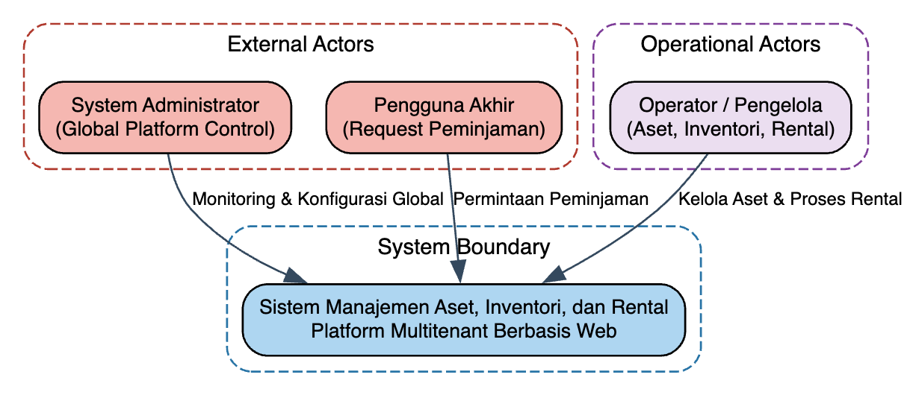

Gambar 3.2: Diagram Konteks Sistem Manajemen Aset, Inventori, dan Rental

Gambaran interaksi antara aktor dan sistem secara konseptual ditunjukkan pada Gambar 3.2, yang memperlihatkan batas sistem serta hubungan antara sistem manajemen aset, inventori, dan rental dengan aktor eksternal.
  - Perancangan Arsitektur Multitenant

Perancangan arsitektur multitenant merupakan inti dari penelitian ini karena berfungsi sebagai solusi terhadap permasalahan efisiensi infrastruktur dan pengelolaan data multi organisasi dalam satu platform terpusat. Arsitektur yang dirancang harus mampu melayani banyak tenant secara bersamaan tanpa mencampurkan data antar tenant, serta tetap efisien dari sisi penggunaan sumber daya sistem.
    - Pemilihan Arsitektur Multitenant

Arsitektur yang dipilih dalam penelitian ini adalah arsitektur multitenant berbasis aplikasi terpusat, di mana satu instance aplikasi digunakan oleh seluruh tenant. Setiap permintaan yang masuk ke sistem diproses dalam konteks tenant tertentu yang ditentukan secara otomatis oleh sistem pada sisi server. Pendekatan ini dipilih untuk menghindari duplikasi aplikasi dan konfigurasi sistem yang umum terjadi pada pendekatan non multitenant.

Dalam arsitektur ini, tenant diperlakukan sebagai entitas logis, bukan sebagai unit fisik berupa instance aplikasi atau basis data terpisah. Dengan demikian, sistem dapat melayani pertumbuhan jumlah tenant tanpa perlu menambah instance aplikasi baru, sehingga mendukung skalabilitas dan efisiensi infrastruktur.
    - Justifikasi Pemilihan Shared Database dan Shared Schema

Model penyimpanan data yang digunakan adalah shared database dan shared schema, di mana seluruh tenant menggunakan satu basis data dan satu skema yang sama. Setiap data yang bersifat spesifik tenant dibedakan menggunakan atribut identitas tenant, seperti tenant_id, yang secara konsisten diterapkan pada seluruh operasi basis data.

Pemilihan model ini didasarkan pada beberapa pertimbangan utama. Pertama, shared schema memungkinkan efisiensi penggunaan infrastruktur karena tidak diperlukan basis data atau skema terpisah untuk setiap tenant. Kedua, pengelolaan sistem menjadi lebih sederhana karena pemeliharaan dan pembaruan skema dilakukan secara terpusat. Ketiga, model ini mendukung proses provisioning tenant otomatis, karena tenant baru dapat ditambahkan tanpa perlu membuat struktur basis data baru.

Meskipun model shared schema memiliki tantangan terkait isolasi data, risiko tersebut diatasi melalui mekanisme tenant scoping pada lapisan aplikasi, di mana setiap permintaan dipastikan selalu membawa konteks tenant sebelum diproses lebih lanjut. Dengan pendekatan ini, isolasi data dijaga secara logis meskipun sumber daya fisik digunakan bersama.
    - Justifikasi Pemilihan Shared Database dan Shared Schema

Pada pendekatan non multitenant, setiap organisasi biasanya dikelola melalui instance aplikasi dan basis data terpisah. Pendekatan ini memberikan isolasi data secara fisik, namun menimbulkan beban infrastruktur yang tinggi, kompleksitas pengelolaan sistem, serta kesulitan dalam menjaga konsistensi konfigurasi ketika jumlah organisasi meningkat.

Sebaliknya, arsitektur multitenant berbasis shared database dan shared schema memungkinkan satu sistem melayani banyak tenant secara bersamaan dengan penggunaan sumber daya yang lebih efisien. Isolasi data tidak lagi bergantung pada pemisahan fisik, melainkan pada pengendalian konteks tenant di dalam aplikasi. Perbandingan ini menunjukkan bahwa pendekatan multitenant lebih sesuai untuk platform layanan multi organisasi berskala nasional yang menuntut efisiensi dan kemudahan pengelolaan sistem.
    - Diagram Arsitektur Sistem Multitenant

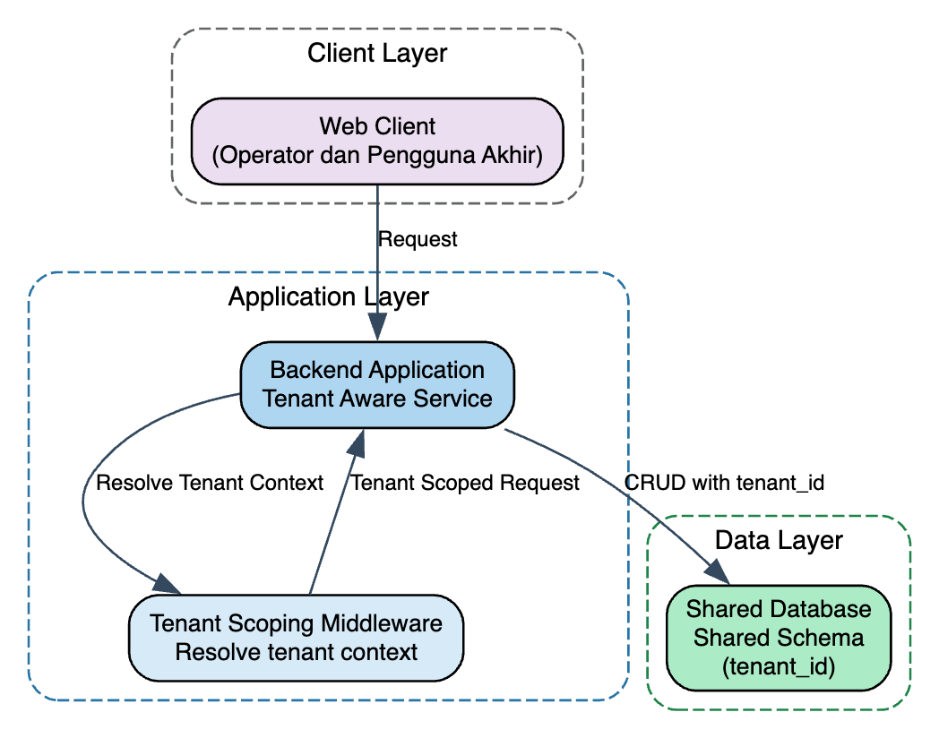

Gambar 3.3: Arsitektur Sistem Multitenant Berbasis Shared Database dan Shared Schema

Arsitektur sistem multitenant yang dirancang ditunjukkan pada Gambar 3.3, yang memperlihatkan pembagian lapisan sistem, alur permintaan pengguna, serta mekanisme pengelolaan tenant pada sisi server.

  - Perancangan Model Penyimpanan Data

Perancangan model penyimpanan data bertujuan untuk menjelaskan bagaimana pendekatan shared database dan shared schema diterapkan pada sistem multitenant yang dirancang. Model ini digunakan untuk mendukung efisiensi infrastruktur dengan tetap menjaga isolasi data antar tenant melalui mekanisme pemisahan logis pada tingkat skema dan aplikasi.
    - Struktur Shared Database

Sistem menggunakan satu basis data terpusat yang dipakai bersama oleh seluruh tenant. Seluruh tabel disimpan dalam satu skema basis data yang sama, sehingga tidak terdapat pemisahan fisik basis data atau skema untuk masing masing tenant. Pendekatan ini dipilih untuk menyederhanakan pengelolaan basis data, mengurangi duplikasi struktur data, serta mendukung proses provisioning tenant secara otomatis tanpa memerlukan pembuatan skema baru.

Struktur basis data dibagi menjadi dua kategori utama, yaitu tabel global dan tabel tenant scoped, yang masing masing memiliki peran berbeda dalam mendukung arsitektur multitenant.
    - Peran tenant_id dalam Isolasi Data

Atribut tenant_id berfungsi sebagai penanda utama untuk membedakan data milik masing masing tenant dalam tabel tenant scoped. Setiap record yang berkaitan dengan data operasional organisasi, seperti aset, inventori, dan rental, selalu memiliki nilai tenant_id yang mengidentifikasi kepemilikan data tersebut.

Dalam setiap operasi basis data, tenant_id disertakan secara implisit melalui mekanisme tenant scoping pada lapisan aplikasi. Dengan demikian, seluruh operasi baca dan tulis data selalu dibatasi pada tenant yang sesuai, sehingga mencegah terjadinya akses data lintas tenant meskipun seluruh data disimpan dalam satu skema yang sama.
    - Pemisahan Tabel Global dan Tenant Scoped

Tabel global digunakan untuk menyimpan data yang bersifat umum dan tidak terikat pada tenant tertentu, seperti data konfigurasi sistem global atau metadata yang berlaku untuk seluruh platform. Tabel global tidak memiliki atribut tenant_id karena datanya memang dimaksudkan untuk digunakan bersama oleh seluruh tenant.

Sebaliknya, tabel tenant scoped digunakan untuk menyimpan data yang bersifat spesifik bagi masing masing tenant. Seluruh tabel tenant scoped wajib memiliki atribut tenant_id sebagai bagian dari kunci logis data. Pemisahan ini memastikan bahwa hanya data yang relevan dengan konteks tenant yang dapat diakses dalam setiap operasi sistem. Struktur konseptual pemisahan tabel global dan tenant scoped ditunjukkan pada Gambar 3.3.
    - Diagram Konseptual Model Penyimpanan Data Shared Schema

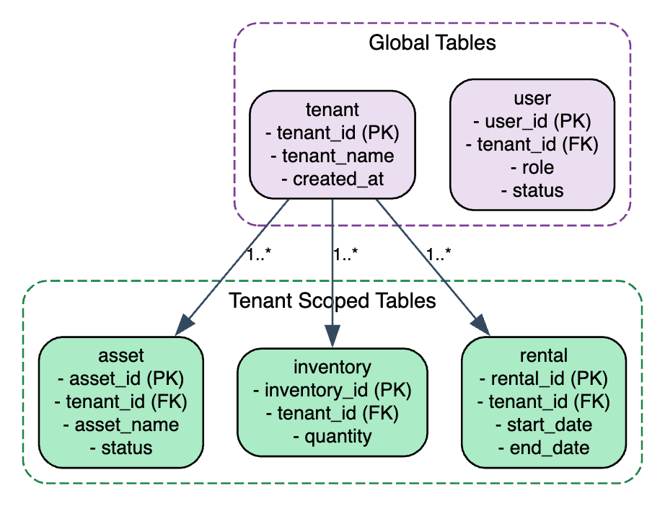

Gambar 3.4: Diagram Konseptual Model Penyimpanan Data Shared Schema

Sebaliknya, tabel tenant scoped digunakan untuk menyimpan data yang bersifat spesifik bagi masing masing tenant. Seluruh tabel tenant scoped wajib memiliki atribut tenant_id sebagai bagian dari kunci logis data. Pemisahan ini memastikan bahwa hanya data yang relevan dengan konteks tenant yang dapat diakses dalam setiap operasi sistem. Struktur konseptual pemisahan tabel global dan tenant scoped ditunjukkan pada Gambar 3.4.
    - Validasi Isolasi Data Antar Tenant

Validasi terhadap isolasi data dilakukan dengan memastikan bahwa seluruh tabel tenant scoped memiliki atribut tenant_id dan bahwa setiap operasi basis data selalu menyertakan kondisi pembatasan berdasarkan tenant_id. Dengan pendekatan ini, data milik suatu tenant tidak dapat diakses oleh tenant lain, meskipun berada dalam satu basis data dan skema yang sama. Validasi ini menjadi dasar evaluasi bahwa model shared schema yang dirancang tidak menimbulkan pencampuran data antar tenant.
  - Perancangan Mekanisme Isolasi Data

Perancangan mekanisme isolasi data bertujuan untuk memastikan bahwa setiap tenant hanya dapat mengakses data yang berada dalam konteks organisasinya masing masing, meskipun seluruh tenant berbagi aplikasi dan basis data yang sama. Pada arsitektur multitenant berbasis shared database dan shared schema, isolasi data tidak dicapai melalui pemisahan fisik, melainkan melalui mekanisme pengendalian konteks tenant pada lapisan aplikasi.
    - Tenant Scoping pada Lapisan Aplikasi

Tenant scoping merupakan mekanisme yang digunakan untuk menentukan dan mengelola konteks tenant pada setiap permintaan yang masuk ke sistem. Dalam sistem yang dirancang, tenant tidak ditentukan oleh pilihan pengguna secara manual, melainkan diidentifikasi secara otomatis oleh sistem berdasarkan informasi yang dibawa pada permintaan, seperti token autentikasi atau metadata permintaan.

Setelah tenant berhasil diidentifikasi, sistem menyimpan informasi tenant_id ke dalam konteks permintaan (request context). Konteks ini kemudian digunakan secara konsisten pada seluruh lapisan aplikasi, khususnya pada saat pembentukan query basis data. Dengan pendekatan ini, seluruh operasi data secara implisit dibatasi pada tenant yang sesuai tanpa memerlukan intervensi pengguna.
    - Alur Request Tenant Aware

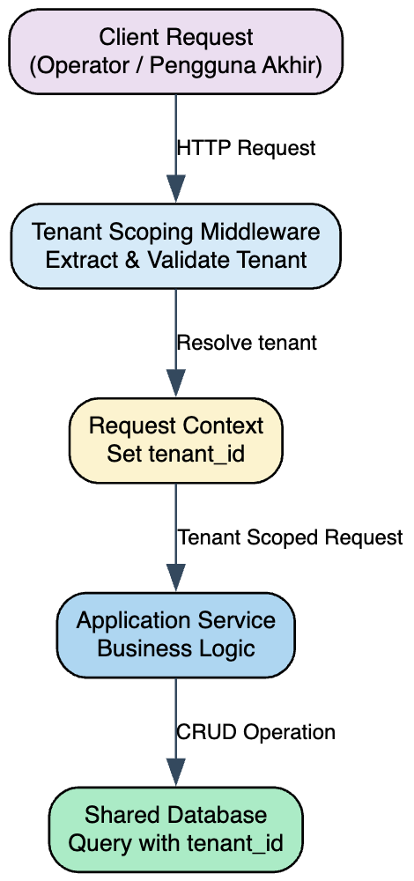

Gambar 3.5: Diagram Alur Tenant Scoping pada Lapisan Aplikasi

Alur request tenant aware dirancang agar setiap permintaan yang diproses oleh sistem selalu berada dalam konteks tenant yang valid. Proses ini dimulai ketika pengguna mengirimkan permintaan ke backend melalui antarmuka web. Permintaan tersebut terlebih dahulu diproses oleh komponen middleware tenant scoping yang bertugas mengekstraksi identitas tenant dari permintaan dan memverifikasinya.

Apabila identitas tenant valid, middleware akan menambahkan tenant_id ke dalam konteks permintaan sebelum diteruskan ke lapisan layanan aplikasi. Layanan aplikasi kemudian mengeksekusi logika bisnis dan operasi basis data dengan menyertakan tenant_id sebagai pembatas akses data. Alur tenant scoping ini ditunjukkan secara konseptual pada Gambar 3.5.
    - Pembatasan Akses Data

Pembatasan akses data diterapkan dengan memastikan bahwa setiap query basis data terhadap tabel tenant scoped selalu menyertakan kondisi berdasarkan tenant_id. Pendekatan ini mencegah kemungkinan akses lintas tenant, baik secara sengaja maupun tidak sengaja. Dengan menjadikan tenant_id sebagai bagian wajib dalam seluruh operasi data, sistem dapat menjamin bahwa data yang diambil atau dimodifikasi selalu sesuai dengan konteks tenant yang aktif.

Selain itu, pembatasan akses juga didukung oleh pengaturan hak akses berbasis peran pada tingkat aplikasi, sehingga pengguna hanya dapat melakukan operasi yang sesuai dengan perannya dalam konteks tenant masing masing. Kombinasi antara tenant scoping dan kontrol akses berbasis peran membentuk mekanisme isolasi data yang konsisten dan terkontrol.
    - Validasi Isolasi Data Antar Tenant

Validasi isolasi data dilakukan dengan mensimulasikan akses data lintas tenant melalui beberapa skenario permintaan yang berbeda. Pada simulasi ini, permintaan dari tenant tertentu diuji untuk memastikan bahwa sistem hanya mengembalikan data yang memiliki tenant_id yang sesuai. Setiap percobaan akses data milik tenant lain harus ditolak atau tidak mengembalikan hasil.

Keberhasilan mekanisme isolasi data ditentukan apabila seluruh operasi baca dan tulis data selalu dibatasi oleh tenant_id, serta tidak ditemukan kasus pencampuran data antar tenant. Validasi ini menjadi dasar pengujian bahwa mekanisme tenant scoping yang dirancang mampu mendukung arsitektur multitenant berbasis shared schema secara aman dan konsisten.
  - Perancangan Proses Provisioning Tenant

Perancangan proses provisioning tenant bertujuan untuk memastikan bahwa penambahan tenant baru pada sistem multitenant dapat dilakukan secara otomatis, konsisten, dan efisien tanpa memerlukan konfigurasi manual tambahan. Pada platform multi organisasi berskala nasional, proses onboarding tenant yang tidak terstandarisasi akan meningkatkan kompleksitas operasional dan berpotensi menimbulkan ketidakkonsistenan konfigurasi sistem.
    - Alur Provisioning Tenant Otomatis

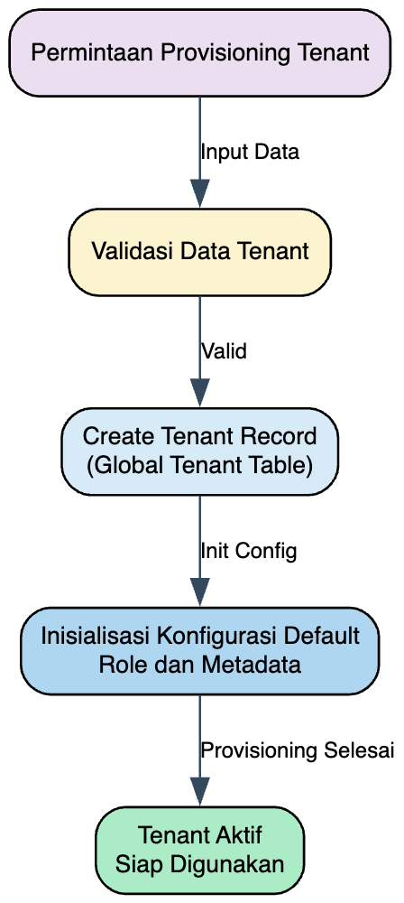

Gambar 3.6: Diagram Proses Provisioning Tenant Otomatis

Provisioning tenant pada sistem yang dirancang dilakukan sepenuhnya oleh sistem di sisi server. Proses ini dipicu ketika terdapat permintaan pendaftaran organisasi baru atau inisialisasi tenant melalui mekanisme yang telah ditentukan oleh platform. Sistem kemudian menjalankan serangkaian langkah terstruktur untuk membentuk tenant baru tanpa keterlibatan aktor administrator khusus.

Alur provisioning dimulai dengan validasi data awal tenant, dilanjutkan dengan pembuatan identitas tenant pada tabel global, serta inisialisasi konfigurasi standar yang berlaku untuk seluruh tenant. Setelah proses ini selesai, tenant dinyatakan aktif dan siap digunakan oleh pengguna operasional. Alur provisioning tenant otomatis ini ditunjukkan pada Gambar 3.6.
    - Data dan Konfigurasi yang Diinisialisasi

Pada saat provisioning tenant dilakukan, sistem menginisialisasi sejumlah data dan konfigurasi dasar agar tenant dapat langsung beroperasi. Data dan konfigurasi tersebut meliputi identitas tenant, struktur akses dasar, serta metadata yang diperlukan untuk pengelolaan konteks tenant pada lapisan aplikasi. Seluruh data yang diinisialisasi mengikuti standar yang sama untuk setiap tenant, sehingga tidak terjadi perbedaan konfigurasi antar tenant yang disebabkan oleh intervensi manual.

Pendekatan ini memastikan bahwa setiap tenant memiliki struktur data dan konfigurasi awal yang konsisten, serta dapat langsung menggunakan sistem tanpa memerlukan penyesuaian tambahan pada tingkat aplikasi maupun basis data.
    - Perbandingan Provisioning Manual dan Otomatis

Pada pendekatan provisioning manual, penambahan tenant baru biasanya memerlukan pembuatan konfigurasi sistem secara terpisah, termasuk penyesuaian basis data, pengaturan akses, dan validasi konfigurasi. Pendekatan ini tidak efisien dan berisiko menimbulkan kesalahan konfigurasi, terutama ketika jumlah tenant meningkat.

Sebaliknya, provisioning tenant otomatis pada arsitektur multitenant berbasis shared database dan shared schema memungkinkan penambahan tenant baru tanpa perubahan struktur sistem. Seluruh proses dilakukan oleh sistem berdasarkan alur yang telah ditentukan, sehingga mengurangi beban operasional dan meningkatkan konsistensi konfigurasi. Perbandingan ini menegaskan bahwa provisioning otomatis lebih sesuai untuk mendukung efisiensi operasional pada platform multi organisasi.

  - Rancangan Evaluasi dan Parameter Pengujian

Rancangan evaluasi disusun untuk memastikan bahwa arsitektur multitenant yang dirancang benar benar memenuhi tujuan penelitian serta mampu menjawab permasalahan yang telah dirumuskan. Evaluasi tidak difokuskan pada pengukuran performa sistem secara kuantitatif tingkat rendah, melainkan pada kesesuaian rancangan arsitektur terhadap aspek efisiensi infrastruktur, isolasi data antar tenant, dan efektivitas provisioning tenant otomatis.

Evaluasi dilakukan dengan menetapkan parameter pengujian yang terukur secara konseptual dan operasional, sehingga setiap klaim pada tujuan penelitian memiliki dasar pengujian yang jelas. Parameter parameter ini digunakan untuk mengevaluasi apakah rancangan arsitektur mampu mendukung satu sistem terpusat yang melayani banyak tenant tanpa meningkatkan kompleksitas operasional dan tanpa mencampurkan data antar tenant.
    - Parameter Evaluasi Efisiensi Infrastruktur

Efisiensi infrastruktur dievaluasi dengan meninjau sejauh mana arsitektur multitenant berbasis shared database dan shared schema mampu mengurangi kebutuhan sumber daya sistem dibandingkan pendekatan non multitenant. Parameter evaluasi difokuskan pada kompleksitas konfigurasi sistem dan dependensi infrastruktur yang diperlukan untuk mendukung banyak tenant dalam satu platform.

Parameter yang digunakan antara lain jumlah konfigurasi sistem yang harus dikelola, jumlah komponen infrastruktur yang dibutuhkan, serta kebutuhan penyesuaian konfigurasi ketika tenant baru ditambahkan. Arsitektur dinilai efisien apabila penambahan tenant tidak memerlukan penambahan instance aplikasi atau basis data baru.
    - Parameter Evaluasi Isolasi Data Antar Tenant

Evaluasi isolasi data bertujuan memastikan bahwa mekanisme tenant scoping dan penggunaan tenant_id mampu mencegah akses data lintas tenant. Parameter evaluasi difokuskan pada konsistensi pembatasan data pada setiap operasi basis data dan kemampuan sistem menolak atau membatasi akses yang berada di luar konteks tenant.

Pengujian dilakukan melalui simulasi permintaan dari tenant yang berbeda untuk memastikan bahwa data yang dikembalikan oleh sistem selalu sesuai dengan tenant yang aktif. Isolasi data dinyatakan terpenuhi apabila tidak ditemukan data milik tenant lain pada hasil pengujian.
    - Parameter Evaluasi Provisioning Tenant Otomatis

Pengujian dilakukan melalui simulasi permintaan dari tenant yang berbeda untuk memastikan bahwa data yang dikembalikan oleh sistem selalu sesuai dengan tenant yang aktif. Isolasi data dinyatakan terpenuhi apabila tidak ditemukan data milik tenant lain pada hasil pengujian.

Evaluasi provisioning tenant dilakukan untuk menilai efektivitas proses onboarding tenant tanpa konfigurasi manual tambahan. Parameter evaluasi difokuskan pada konsistensi konfigurasi tenant baru, keseragaman struktur data awal, serta kemampuan tenant untuk langsung menggunakan sistem setelah proses provisioning selesai.

Provisioning tenant dinyatakan berhasil apabila setiap tenant baru memiliki konfigurasi awal yang identik dan tidak memerlukan penyesuaian tambahan pada tingkat aplikasi maupun basis data.

HASIL PERCOBAAN DAN ANALISIS
  - Hasil Implementasi Sistem

Pada tahap implementasi, rancangan arsitektur multitenant berbasis shared database dan shared schema diterapkan pada platform manajemen aset, inventori, dan rental berbasis web yang dikembangkan dalam proyek capstone. Implementasi dilakukan untuk mendukung pengelolaan banyak tenant dalam satu sistem terpusat dengan tetap menjaga isolasi data antar organisasi.

Sistem yang dikembangkan terdiri dari beberapa komponen utama, yaitu frontend application, backend service, dan basis data multitenant. Seluruh tenant menggunakan aplikasi dan basis data yang sama, sedangkan pemisahan data dilakukan menggunakan mekanisme tenant scoping pada application layer. Selain itu, sistem juga mendukung proses provisioning tenant otomatis untuk mempermudah onboarding tenant baru tanpa memerlukan konfigurasi infrastruktur yang terpisah.

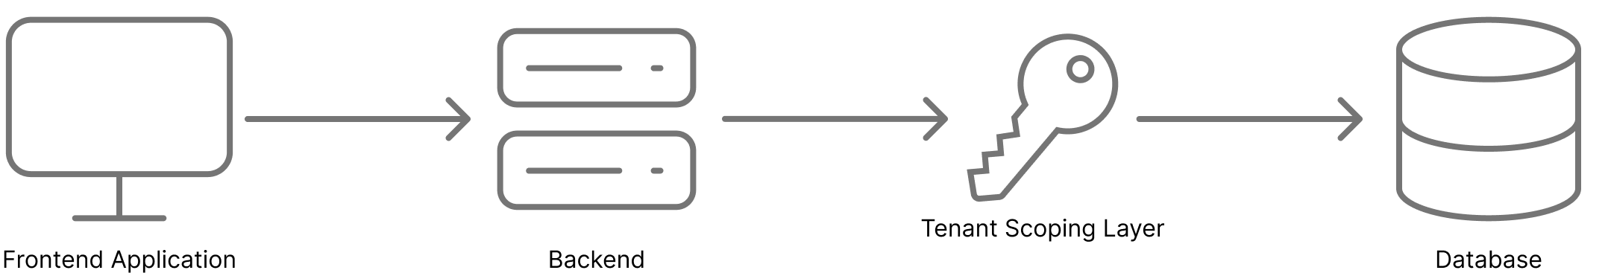

Gambar 4.1: Arsitektur Implementasi Sistem

Gambar 4.1 menunjukkan arsitektur implementasi sistem yang digunakan pada platform multi organization berbasis web. Seluruh tenant menggunakan aplikasi dan basis data yang sama dalam satu sistem terpusat dengan mekanisme tenant scoping untuk menjaga isolasi data antar tenant.
    - Implementasi Platform Multi Organization

Platform yang dikembangkan mendukung pengelolaan banyak organisasi dalam satu aplikasi bersama. Setiap tenant memiliki pengguna, data aset, data inventori, serta data rental masing masing yang dikelola dalam satu sistem terpusat. Pada implementasinya, tenant tidak memerlukan instance aplikasi atau basis data yang terpisah sehingga pengelolaan sistem dapat dilakukan secara lebih efisien.

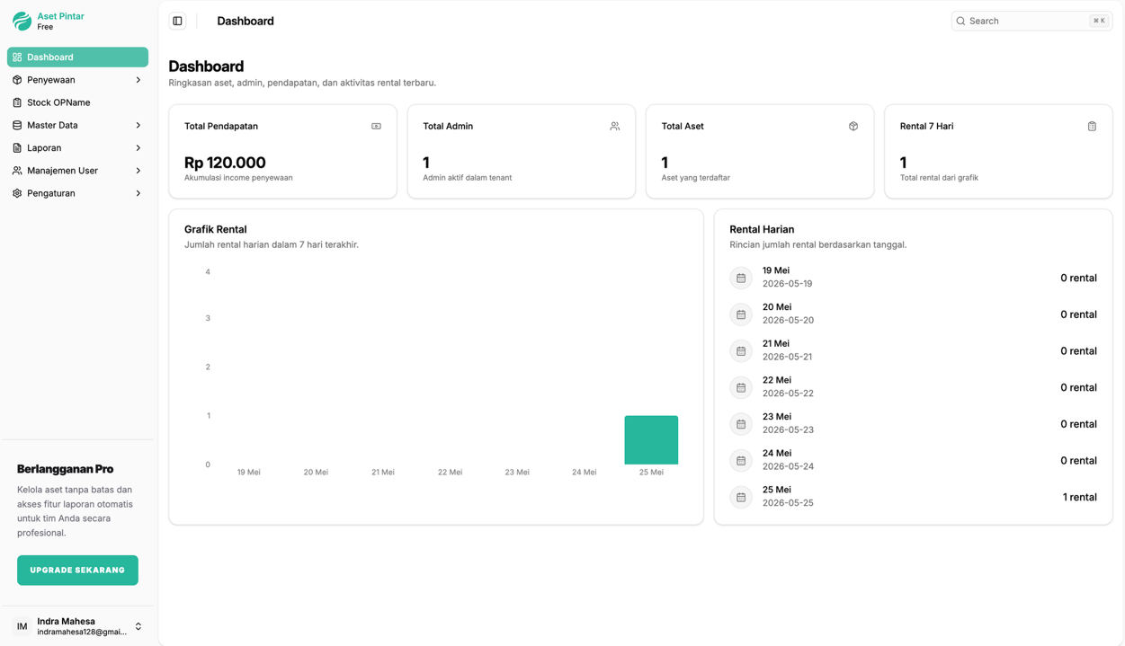

Gambar 4.2: Implementasi Dashboard Multi Organization

Pada sistem yang diimplementasikan, setiap pengguna akan melakukan autentikasi sebelum mengakses platform. Setelah proses autentikasi berhasil, sistem akan menyesuaikan akses data berdasarkan konteks tenant pengguna yang sedang login.
    - Implementasi Arsitektur Multitenant

Implementasi arsitektur multitenant dilakukan menggunakan pendekatan shared database dan shared schema. Seluruh tenant menggunakan tabel dan struktur basis data yang sama dengan tetap mempertahankan pemisahan data menggunakan atribut tenant_id.

Pendekatan tersebut memungkinkan sistem mendukung pengelolaan tenant secara terpusat tanpa memerlukan pembuatan basis data baru untuk setiap tenant. Selain itu, pendekatan shared schema juga membantu meningkatkan efisiensi penggunaan resource infrastruktur dan mempermudah proses maintenance sistem.

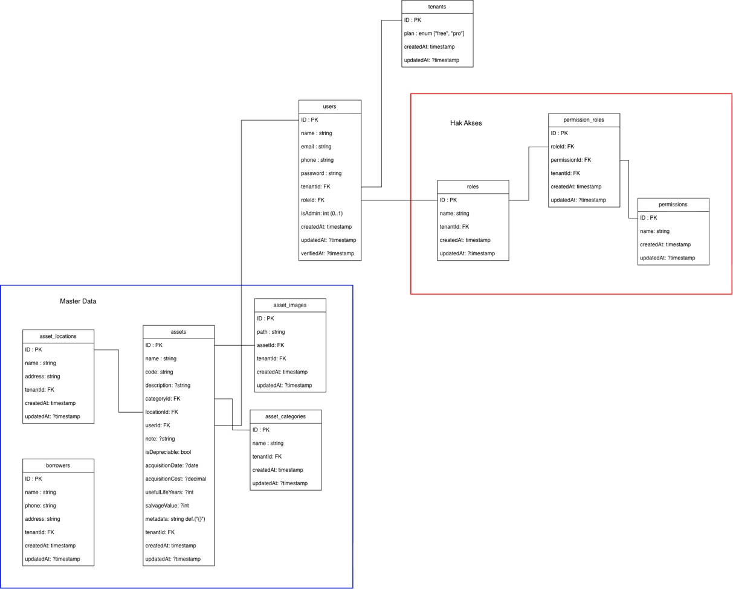

Gambar 4.3: Struktur Shared Database dan Shared Schema

Gambar 4.3 menunjukkan contoh implementasi struktur basis data multitenant menggunakan atribut tenant_id untuk membedakan data antar tenant dalam satu skema basis data bersama.
    - Implementasi Tenant Context

Implementasi tenant context dilakukan pada application layer untuk memastikan setiap tenant hanya dapat mengakses data miliknya sendiri. Sistem menggunakan konteks autentikasi pengguna untuk menentukan tenant aktif pada setiap proses request yang dilakukan ke dalam sistem.

Pada implementasinya, tenant context digunakan pada proses filtering data sehingga seluruh query yang dijalankan akan disesuaikan dengan tenant pengguna yang sedang login. Pendekatan ini membantu menjaga konsistensi isolasi data antar tenant dalam satu platform bersama.

Gambar 4.4: Struktur Shared Database dan Shared Schema

Gambar 4.4 menunjukkan alur pengelolaan tenant context pada application layer untuk mendukung mekanisme isolasi data antar tenant pada platform multitenant.
  - Implementasi Arsitektur Multitenant
    - Implementasi Tenant Context

Implementasi arsitektur multitenant dilakukan untuk mendukung pengelolaan banyak tenant dalam satu platform terpusat dengan tetap menjaga isolasi data antar organisasi. Pada penelitian ini, implementasi dilakukan menggunakan pendekatan shared database dan shared schema, di mana seluruh tenant menggunakan aplikasi dan basis data yang sama dalam satu lingkungan sistem bersama.

Pendekatan multitenant dipilih karena mampu mendukung efisiensi penggunaan resource infrastruktur, mempermudah proses maintenance sistem, serta mendukung scalability ketika jumlah tenant terus bertambah. Selain itu, pendekatan ini juga mendukung pengelolaan tenant secara terpusat tanpa memerlukan instance aplikasi maupun basis data yang terpisah untuk setiap organisasi.

KESIMPULAN DAN SARAN

DAFTAR PUSTAKA

[1] | M. Alramli, "Digital Transformation in Community Services: Challenges and Opportunities," Journal of Information Systems, 2021.
[2] | S. Gupta and R. Kohli, "Digitization for Operational Transparency: A Systematic Review," Government Information Quarterly, no. Elsevier, 2020.
[3] | A. Dewi and H. Sari, "Analisis Sistem Informasi Pengelolaan Aset Fasilitas Publik," Jurnal Sistem Informasi, 2021.
[4] | M. Alshardan, "A Review of Single-Tenant vs Multi-Tenant Architecture in SaaS," International Journal of Cloud Applications, 2020.
[5] | P. Mangwani, N. Mangwani, and S. Motwani, “Evaluation of a Multitenant SaaS Using Monolithic and Microservice Architectures,” SN Computer Science, vol. 4, no. 2, Jan. 2023, doi: https://doi.org/10.1007/s42979-022-01610-2.
[6] | Z. Li, "Architectural Evaluation of Microservices for Cloud Native SaaS," Journal of Cloud Computing, no. Springer, 2022.
[7] | A. Levchenko and V. Taratukhin, “Reference Business Processes-Based Method for Multi-Tenant SaaS Architecture Deployment and Adaptation,” Jan. 2021, doi: https://doi.org/10.23919/fruct50888.2021.9347630.
[8] | S. Chawla and P. Bedi, "Tenant Aware Access Control Models in SaaS," International Journal of Information Security Science, 2021.
[9] | Poonam Mangwani and Vrinda Tokekar, “Behavioral Analysis of Multitenant SaaS Applications,” Smart innovation, systems and technologies, pp. 463–471, Jan. 2022, doi: https://doi.org/10.1007/978-981-16-3945-6_45.
[10] | C. Pahl and B. Lee, "Distributed SaaS Architectures and Multi Tenancy Patterns," Future Generation Computer Systems, no. Elsevier, 2020.

LAMPIRAN

